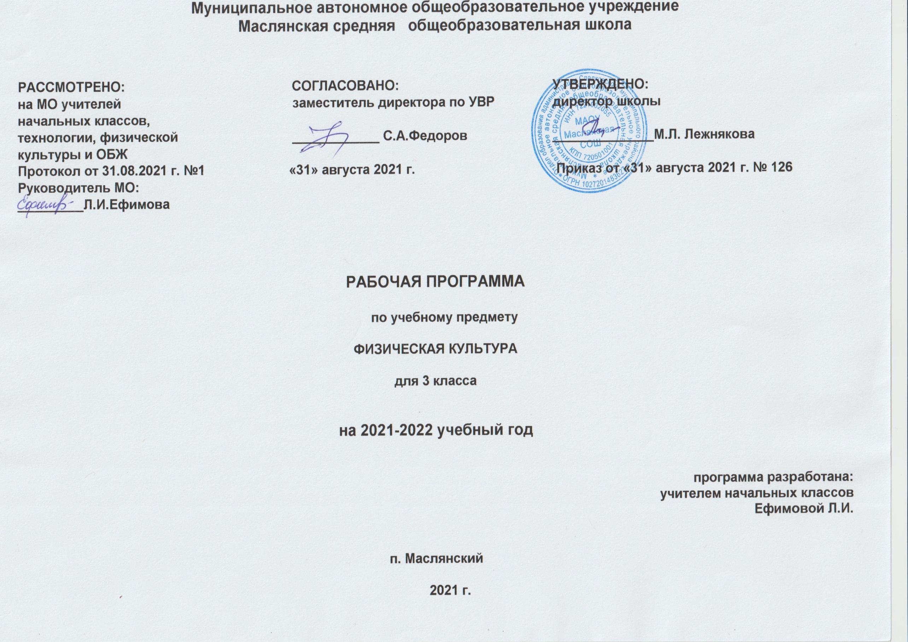
ФИЗИЧЕСКАЯ КУЛЬТУРА

- Планируемые результаты освоения содержания учебного предмета

Личностные результаты освоения содержания образования в области физической культуры:
- формирование основ российской гражданской идентичности, чувства гордости за свою Родину, осознание своей этнической и национальной принадлежности; формирование ценностей многонационального российского общества; становление гуманистических и демократических ценностных ориентаций;
- формирование целостного, социально ориентированного взгляда на мир в его органичном единстве и разнообразии природы, народов, культур и религий;
- формирование уважительного отношения к иному мнению, истории и культуре других народов;
- овладение начальными навыками адаптации в динамично изменяющемся и развивающемся мире;
- принятие и освоение социальной роли обучающегося, развитие мотивов учебной деятельности и формирование личностного смысла учения;
- развитие самостоятельности и личной ответственности за свои поступки, в том числе и информационной деятельности, на основе представлений о нравственных нормах, социальной справедливости и свободе;
- формирование эстетических потребностей, ценностей и чувств;
- развитие эстетических чувств, доброжелательности и эмоционально – нравственной отзывчивости, понимания и сопереживания чувствам других людей;
- развитие навыков сотрудничества со взрослыми и сверстниками в разных социальных ситуациях, умения не создавать конфликтов и находить выходы из спорных ситуаций;
- формирование установки на безопасный, здоровый образ жизни, наличие мотивации к творческому труду.
Метапредметные результаты освоения содержания образования в области физической культуры;
- овладение способностью применять и сохранять цели и задачи учебной деятельности, поиска средств её осуществления;
- освоения способов решения проблем творческого и поискового характера;
- формирование умения планировать, контролировать и оценивать учебные действия в соответствии с поставленной задачей и условиями её реализации;
- формирование умения понимать причины успеха/неудачи учебной деятельности и способности конструктивно действовать даже в ситуациях неуспеха;
- освоение начальных форм познавательной и личностной рефлексии;
- использование знаково – символических средств представления информации для создания моделей изучаемых объектов и процессов, схем решения учебных и практических задач;
- активное использование речевых средств и средств информационных и коммуникационных технологий для решения коммуникативных и познавательных задач;
- использование различных способов поиска, сбора, обработки, анализа, организации, передачи и интерпретации информации в соответствии с коммуникативными и познавательными задачами и технологиями учебного предмета;
- овладение логическими действиями сравнения, анализа, синтеза, обобщения, классификации;
- готовность слушать собеседника и вести диалог;
- определение общей цели и путей её достижения;
- готовность конструктивно разрешать конфликты посредством учёта интересов сторон и сотрудничества;
Предметные результаты освоения содержания образования в области физической культуры:
- формирование первоначальных представлений о значении физической культуры для укрепления здоровья человека, о её позитивном влиянии на развитие человека (физическое, эмоциональное, интеллектуальное), о физической культуре и здоровье как факторах успешной учебы и социализации;
- овладение умениями организовывать здоровьесберегающую жизнедеятельность (режим дня, утренняя зарядка, оздоровительные мероприятия, подвижные игры и т.д.)
- формирование навыка систематического наблюдения за своим физическим состоянием, величиной физических нагрузок, показателями физического развития, показателями развития основных двигательных качеств.
В результате освоения обязательного минимума содержания учебного предмета «Физическая культура» учащиеся 3 класса должны:
- иметь представление:
- о физической культуре и ее содержании у народов Древней Руси;
- о разновидностях физических упражнений: общеразвивающих, подводящих и соревновательных;
- об особенностях игры в баскетбол, волейбол;
- уметь:
- составлять и выполнять комплексы общеразвивающих упражнений на развитие силы, быстроты, гибкости, выносливости и ловкости;
- выполнять комплексы общеразвивающих и подводящих упражнений для освоения технических действий игры в баскетбол и волейбол;
- передвигаться на лыжах по пересеченной местности;
- проводить закаливающие процедуры (обливание под душем);
- составлять правила элементарных соревнований, выявлять лучшие результаты в развитии силы, быстроты, ловкости и выносливости в процессе соревнований;
- вести наблюдения за показателями частоты сердечных сокращений во время выполнения физических упражнений;
- формировать навыки систематического наблюдения за своим физическим состоянием, величиной физических нагрузок, данных мониторинга здоровья (рост, масса тела и др.), показателей развития основных физических качеств (силы, быстроты, выносливости, координации, гибкости), в том числе подготовка к выполнению нормативов Всероссийского физкультурно-спортивного комплекса "Готов к труду и обороне" (ГТО).
- демонстрировать уровень физической подготовленности (см. табл.).

Контрольные упражнения | Уровень
 | высокий | средний | низкий | высокий | средний | низкий
 | Мальчики |  |  | Девочки
Подтягивание в висе, кол-во раз | 5 | 4 | 3
Подтягивание в висе лежа, согнувшись, кол-во раз |  |  |  | 12 | 8 | 5
Прыжок в длину с места, см | 150 – 160 | 131 – 149 | 120 – 130 | 143 – 152 | 126 – 142 | 115 – 125
Бег 30 м с высокого старта, с | 5,8 – 5,6 | 6,3 – 5,9 | 6,6 – 6,4 | 6,3 – 6,0 | 6,5 – 5,9 | 6,8 – 6,6
Бег 1000 м, мин. с | 5.00 | 5.30 | 6.00 | 6.00 | 6.30 | 7.00
Ходьба на лыжах 1 км, мин. с | 8.00 | 8.30 | 9.00 | 8.30 | 9.00 | 9.30

- Содержание учебного предмета, курса (68 часов)

Раздел 1. Знания о физической культуре (3ч.)

Понятие о физической культуре. Зарождение и развитие физической культуры. Связь физической культуры с трудовой и военной деятельностью. Физическая культура народов разных стран. История физической культуры в России. Связь физической культуры с природными, географическими особенностями, традициями и обычаями страны.
Олимпийские игры. История появления Олимпийских игр. Возрождение Олимпийских игр. Важнейшие символы Олимпийских игр.
Внешнее строение тела человека. Опорно-двигательная система человека. Осанка человека. Стопа человека. Предупреждение травматизма во время занятий физическими упражнениями. Дыхательная система человека. Профилактика заболеваний органов дыхания.
Подбор одежды, обуви и инвентаря для занятий физическими упражнениями.
Терминология гимнастических упражнений.
Способы передвижения человека. Основные двигательные качества человека. (выносливость, сила, быстрота, гибкость, ловкость).
Раздел 2. Организация здорового образа жизни (1ч.)

Правильный режим дня (соблюдение, планирование). Здоровое питание. Утренняя гимнастика. Физкультминутки. Закаливание. Массаж. Правила личной гигиены. Профилактика нарушений зрения.

Раздел 3. Наблюдение за физическим развитием и физической подготовленностью (1ч.)

Простейшие навыки контроля самочувствия. Измерение сердечного пульса. Измерение длины и массы тела. Оценка состояния дыхательной системы. Оценка правильности осанки. Оценка основных двигательных качеств.

Раздел 4. Физкультурно – оздоровительная деятельность (2ч.)

Физические упражнения для утренней гимнастики, физкультминуток, профилактики нарушений плоскостопия. Комплексы упражнений для развития основных двигательных качеств. Тренировка дыхания. Упражнения для снятия утомления глаз и профилактики нарушения зрения. Упражнения для расслабления мышц. Упражнения для успокоения.

Раздел 5. Спортивно – оздоровительная деятельность (61ч.)

Строевые упражнения и строевые приёмы.
Лёгкая атлетика (беговые и прыжковые упражнения, бросание малого и большого мяча, метание).
Гимнастика с основами акробатики (лазание, перелазание, ползание, висы и упоры, акробатические упражнения, снарядная гимнастика, кувырки, перекаты).
Лыжная подготовка (лыжные ходы, повороты, подъёмы, спуски).
Подвижные игры (на свежем воздухе и в помещении), спортивные игры (футбол, волейбол, баскетбол).

Подготовка к соревновательной деятельности, выполнению видов испытаний, нормативов, предусмотренных Всероссийским физкультурно - оздоровительным комплексом ГТО.

- Тематическое планирование с учётом рабочей программы воспитания с указанием количества часов, отведённых на изучение темы

Реализация рабочей программы воспитания в урочной деятельности направлена на формирование понимания важнейших социокультурных и духовно-нравственных ценностей. Механизм реализации рабочей программы воспитания:
- установление доверительных отношений между педагогическим работником и его обучающимися, способствующих позитивному восприятию обучающимися требований и просьб педагогического работника, привлечению их внимания к обсуждаемой на уроке информации, активизации их познавательной деятельности;
- привлечение внимания обучающихся к ценностному аспекту изучаемых на уроках явлений, организация их работы с получаемой на уроке социально значимой информацией – инициирование ее обсуждения, высказывания обучающимися своего мнения по ее поводу, выработки своего к ней отношения;
- применение на уроке интерактивных форм работы с обучающимися: интеллектуальных игр, стимулирующих познавательную мотивацию обучающихся; проведение предметных олимпиад, турниров, викторин, квестов, игр-экспериментов, дискуссии и др.;
- демонстрация примеров гражданского поведения, проявления добросердечности через подбор текстов для чтения, задач для решения, проблемных ситуаций для обсуждения, анализ поступков людей и др.;
- применение на уроках групповой работы или работы в парах, которые учат обучающихся командной работе и взаимодействию с другими обучающимися; включение в урок игровых процедур, которые помогают поддержать мотивацию обучающихся к получению знаний, налаживанию позитивных межличностных отношений в классе, помогают установлению доброжелательной атмосферы во время урока. - посещение экскурсий, музейные уроки, библиотечные уроки и др.;
- приобщение обучающихся к российским традиционным духовным ценностям, включая культурные ценности своей этнической группы, правилам и нормам поведения в российском обществе;
- побуждение обучающихся соблюдать на уроке общепринятые нормы поведения, правила общения, принципы учебной дисциплины, самоорганизации, взаимоконтроль и самоконтроль.

№ п/п |  | Тема урока | Количество часов
 | Знания по физической культуре |  | 3
1 |  | Вводный инструктаж по ТБ. История физической культуры в древних обществах. Связь физической культуры с профессионально-трудовой и военной деятельностью. Входной контроль.  Упражнения для определения уровня физической подготовленности учащихся (практические умения). | 1
2 |  | История физической культуры в Европе в Средние века.  Связь физической культуры с военной деятельностью. Интеллектуальный бой «Знатоки спорта». | 1
3 |  | Физическая культура народов разных стран. Обувь и инвентарь для занятий физическими упражнениями. Основные двигательные качества человека.  Сюжетная викторина «Спорт, молодость, здоровье». | 1
 | Организация здорового образа жизни |  | 1
4 |  | Правильное питание. Правила личной гигиены. | 1
 | Наблюдение за физическим развитием и физической подготовленностью |  | 1
5 |  | Измерение длины и массы тела. Оценка основных двигательных качеств. | 1
 | Физкультурно – оздоровительная деятельность |  | 2
6 |  | Физические упражнения для утренней гигиенической гимнастики. Физические упражнения для физкультминуток. | 1
7 |  | Физические упражнения для профилактики нарушений осанки. Упражнения для профилактики нарушений зрения. Комплексы упражнений для развития основных двигательных качеств. | 1
 | Спортивно – оздоровительная деятельность  Лёгкая атлетика |  | 61  16
8 |  | Ходьба и бег. Эстафета «Битва Титанов». | 1
9 |  | Бег с высоким подниманием бедра, бег с ускорением. | 1
10 |  | Бег на короткие дистанции 10-30 м. Пробное тестирование по ГТО в беге на 30 м с высокого старта. | 1
11 |  | Бег с максимальной скоростью 60 м. Пробное тестирование по ГТО в беге на 60 м с высокого старта. | 1
12 |  | Бег на выносливость до 1 км. Пробное тестирование по ГТО в смешанном передвижении на 1 км. | 1
13 |  | Бег на выносливость с высокого старта. Пробное тестирование по ГТО в челночном беге 3х10 м. | 1
14 |  | Прыжок в длину с разбега. | 1
15 |  | Прыжок в длину с места. Пробное тестирование по ГТО в прыжках в длину с места. | 1
16 |  | Прыжок в длину с разбега с зоны отталкивания. | 1
17 |  | Прыжок в высоту способом «перешагивание». | 1
18 |  | Метание малого мяча на дальность. | 1
19 |  | Метание малого мяча на заданное расстояние. | 1
20 |  | Метание набивного мяча. Пробное тестирование по ГТО в метание снаряда 150 гр. в цель.  Малые Олимпийские игры. | 1
21 |  | Подвижные игры с бегом «Смена сторон», «Гуси-лебеди». | 1
22 |  | Подвижные игры с бегом «Прыгающие воробушки», «Зайцы в огороде». | 1
23 |  | Встречная эстафета. | 1
 |  | Гимнастика с основами акробатики | 16
24-25 |  | Строевые упражнения и строевые приёмы. Перекаты и группировка с последующей опорой руками за головой. Пробное тестирование по ГТО в сгибание и разгибание рук в упоре лежа. | 2
26-27 |  | Кувырок вперёд. Пробное тестирование по ГТО в подтягивание на высокой и низкой перекладине. | 2
28-29 |  | Стойка на лопатках. Мост из положения лёжа на спине. Пробное тестирование по ГТО в сгибание и разгибание рук в упоре лежа на полу. | 2
30-31 |  | Вис стоя и лёжа. Вис на согнутых руках. ГТО в подтягивание на высокой и низкой перекладине. | 2
32-33 |  | Лазание по гимнастической скамейке лёжа и стоя на коленях. Пробное тестирование по ГТО в сгибание и разгибание рук в упоре лежа. | 2
34-35 |  | ОРУ с гимнастическими палками. | 2
36-37 |  | Упражнения в равновесии. Пробное тестирование по ГТО в наклоне вперед из положения стоя с прямыми ногами на полу. | 2
38 |  | Подвижные игры на развитие координационных способностей.  Турнир «Весёлые старты». | 1
39 |  | Круговая эстафета. Урок- игра. | 1
 |  | Лыжная подготовка | 12
40 |  | Вводный инструктаж по ТБ. Значение лыжной подготовки. | 1
41 |  | Скользящий шаг. Прохождение дистанции 500-600 м в среднем темпе. | 1
42 |  | Попеременный двухшажный ход. | 1
43 |  | Спуск на лыжах в основной стойке. | 1
44 |  | Поворот переступанием. | 1
45 |  | Спуск на лыжах в основной и низкой стойке. | 1
46 |  | Подъём ступающим шагом. | 1
47 |  | Техника подъёма лесенкой. | 1
48 |  | Поворот переступанием на выкате со склона. | 1
49 |  | Подъём и спуск на склоне. | 1
50 |  | Поворот переступанием при спуске и в движении. Пробное тестирование по ГТО в беге на лыжах на 1 км. | 1
51 |  | Контрольное упражнение. Ходьба на лыжах до 1 км. Пробное тестирование по ГТО в беге на лыжах на 1 км. | 1
 |  | Подвижные и спортивные игры | 17
52-54 |  | Правила соревнований по баскетболу.  Баскетбол (мини-баскетбол)-ведение мяча на месте, ведение мяча в движении шагом, передачи мяча, броски в кольцо. | 3
55-58 |  | Правила соревнований по волейболу. Волейбол-передача мяча через сетку, нижняя прямая подача, приём мяча после подачи. | 4
59-61 |  | Правила соревнований по футболу. | 3
62 |  | Итоговая контрольная работа (теоретические знания). | 1
63-65 |  | Элементы футбола. Удары по мячу ногой, остановка мяча ногой. | 3
66-67 |  | Элементы футбола. Отбор мяча. | 2
68 |  | Учебно-тренировочная игра по футболу. Игротека «Сильные, смелые, ловкие». | 1

Уровень физической подготовленности учащихся 7-10 лет
№  п/п | Физические  способности | Контрольное  упражнение  (теcт) | Возраст  лет | Уровень
 |  |  |  | Мальчики |  |  | девочки
 |  |  |  | Низкий | Средний | Высокий | Низкий | Средний | Высокий
1 | Скоростные | Бег 30 м, c | 7  8  9  10 | 7,5 и более  7,1  6,8  6,6 | 7,3-6,2  7,0-6,0  6,7-5,7  6,5-5,6 | 5,6 и менее  5,4  5,1  5,0 | 7,6 и более  7,3  7,0  6,6 | 7,5-6,4  7,2-6,2  6,9-6,0  6,5-5,6 | 5,8, и менее  5,6  5,3  5,2
2 | Координационные | Челночный бег  3x10 м, с | 7  8  9  10 | 11,2 и более  10,4  10,2  9,9 | 10,8-1'0,3  10,0-9,5  9,9-9,3  9,5-9,0 | 9,9 и менее  9,1  8,8  8,6 | 11,7 и более  11,2  10,8  10,4 | 11,3-10,6  10,7-10,1  10,3-9,7  10,0-9,5 | 10,2 и менее  9,7  9,3  9,1
3 | Скоростно-силовые | Прыжок в длину с места, см | 7  8  9  10 | 100 и менее  110  120  130 | 115-135  125-145  130-150  140-160 | 155 и более  165  175  185 | 90 и менее | 110-130  125-140  135-150  140-155 | 150 и более  155  160  170
 |  |  |  |  |  |  | 100
 |  |  |  |  |  |  | 110
 |  |  |  |  |  |  | 120
4 | Выносливость | 6-минутный бег, м | 7  8  9  10 | 700 и менее  750  800  850 | 730-900  800-950  850-1000  900⁻1050 | 1100 и более  1150  1200  1250 | 500 и менее  550  600  650 | 600-800  650-850  700-900  750-950 | 900 и более  950  1000  1050
5 | Гибкость | Наклон  вперед из  положения  сидя, см | 7  8  9  10 | 1 и менее  1  1  2 | 3-5  3-5  3-5  4-6 | .9 и более  7,5  7,5  8,5 | 2 и менее  2  2  3 | 6-9  6-9  6-9  7-10 | 11,5 и более  12,5  13,0  14,0
6 | Силовые | Подтягивание:  на высокой перекладине из виса, кол-во раз (мальчики) | 7  8  9  10 | 1  1  1  1 | 2—3  2—3  3—4  3—4 | 4 и выше  4  5  5
 |  | на низкой перекладине из виса лежа, кол-во раз (девочки) | 7  8  9  10 |  |  |  | 2 и ниже  3  3  4 | 4—8  6—10  7—11  8—13 | 12 и выше  14  16  18

Оценочные процедуры в 3 классе

по физической культуре

Учебный период (четверть, полугодие, год) | № работы (тема) | Форма проверки | Источники
1 четверть | Входной контроль.  Упражнения для определения уровня физической подготовленности учащихся (практические умения). | Зачет | https://nsportal.ru/nachalnaya-shkola/fizkultura/2021/02/08/itogovaya-kontrolnaya-po-fizicheskoy-kulture-dlya-1-4
 | Сдача нормативов (практические умения) по теме «Бег на 30м». | Зачет
 | Сдача нормативов (практические умения) по теме «Бег на 60м». | Зачет
2 четверть | Сдача нормативов (практические умения). Подтягивание на высокой и низкой перекладине. | Зачет
3 четверть | Сдача нормативов (практические умения). Ходьба на лыжах до 1 км. | Зачет
4 четверть | Итоговая контрольная работа (теоретические знания). | Тест | https://nsportal.ru/nachalnaya-shkola/fizkultura/2021/02/08/itogovaya-kontrolnaya-po-fizicheskoy-kulture-dlya-1-4

